实验十二基于EDA工具的数字逻辑实验——现代时序逻辑电路考核（2学时）
1-2.现代组合逻辑电路考核

现代组合逻辑电路考核
实验步骤：
1、新建实验十二的工程文件（例：J3121000889_test3）
2、新建设计模块代码文件（例：文件名lxq_FSM1）
（1）设计74HC165芯片功能模块（例：模块名lxq_74HC165）
（2）设计自动售货机控制电路模块（例：模块名lxq_VM1）
3、新建测试平台代码文件（例：文件名test_FSM1）
（1）设计74HC165芯片功能测试平台模块（例：模块名test_lxq_74HC165）
（2）设计自动售货机控制电路测试平台模块（例：模块名test_lxq_VM1）

测试题1：
- 实验内容：
下图是芯片74HC165的引脚图以及功能表，请用Verilog HDL描述此模块。（给老师检查模块代码及综合后的仿真）
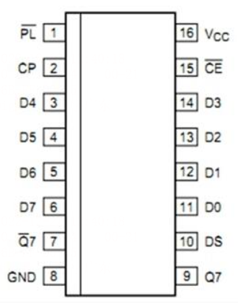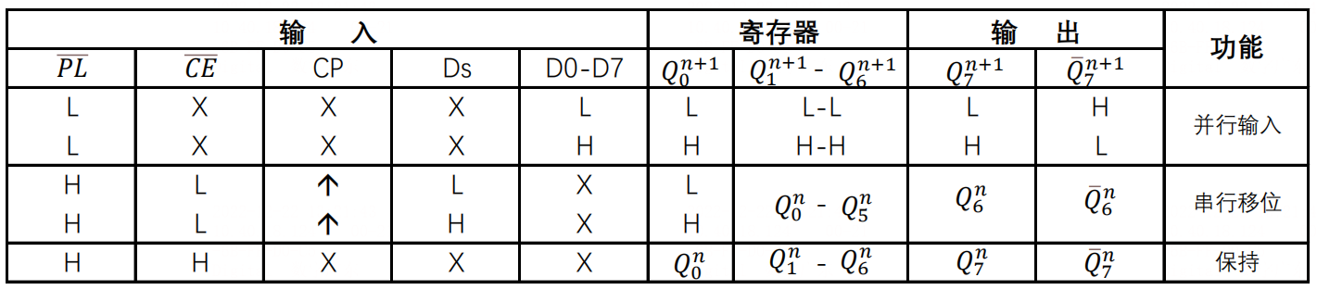
二、实验结果和数据处理：
1、实验记录
（1）74HC165模块代码
module cyq_74HC165(PL, CE, CP, Ds, D, Y, Yn);
input PL, CE, CP, Ds;
input [0:7]D;
reg [0:7]Q;
output Y, Yn;

assign Y=Q[7];
assign Yn=~Q[7];
always@(posedge CP or negedge PL)
begin
if(PL==0)
Q<=D;
else if(CE==0)
Q<={Ds, Q[0:6]};
else
Q<=Q;
end
endmodule
（2）74HC165测试平台代码
module test_cyq_74HC165();
reg PL, CE, CP, Ds;
reg [0:7]D;
wire Y, Yn;
cyq_74HC165 u0(PL, CE, CP, Ds, D, Y, Yn);
initial
begin
CP=0;
forever
#10 CP=~CP;
end
initial
begin
PL=0;
repeat(5)
#15 D=$random;
#80 PL=1; CE=0; Ds=0;
#80 Ds=1;
#80 CE=1;
end
endmodule

测试题2：
一、实验内容：
利用状态机实现一个简单自动售货机控制电路。该自动售货机有两个投币口，电路可接受5角元和1元硬币，商品2.5元一件，当累计投入的货币额到达2.5元一件时，自动售货机输出商品，当累计投入的货币额超过2.5元时，自动售货机输出商品并找零。输入信号D_in[0]表示投入5角，D_in[1]表示投入1元，D_out表示是否提供货品，C表示是否找零。电路的输入输出端口如下图所示，请用Moore型状态机实现。（给老师检查模块代码及综合后的仿真）
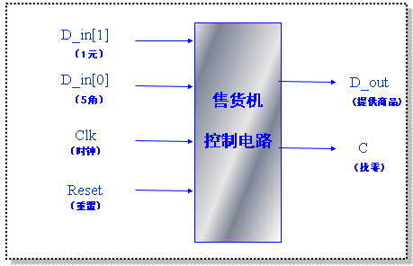

二、实验结果和数据处理：
（1）状态图（自动售货机控制电路）
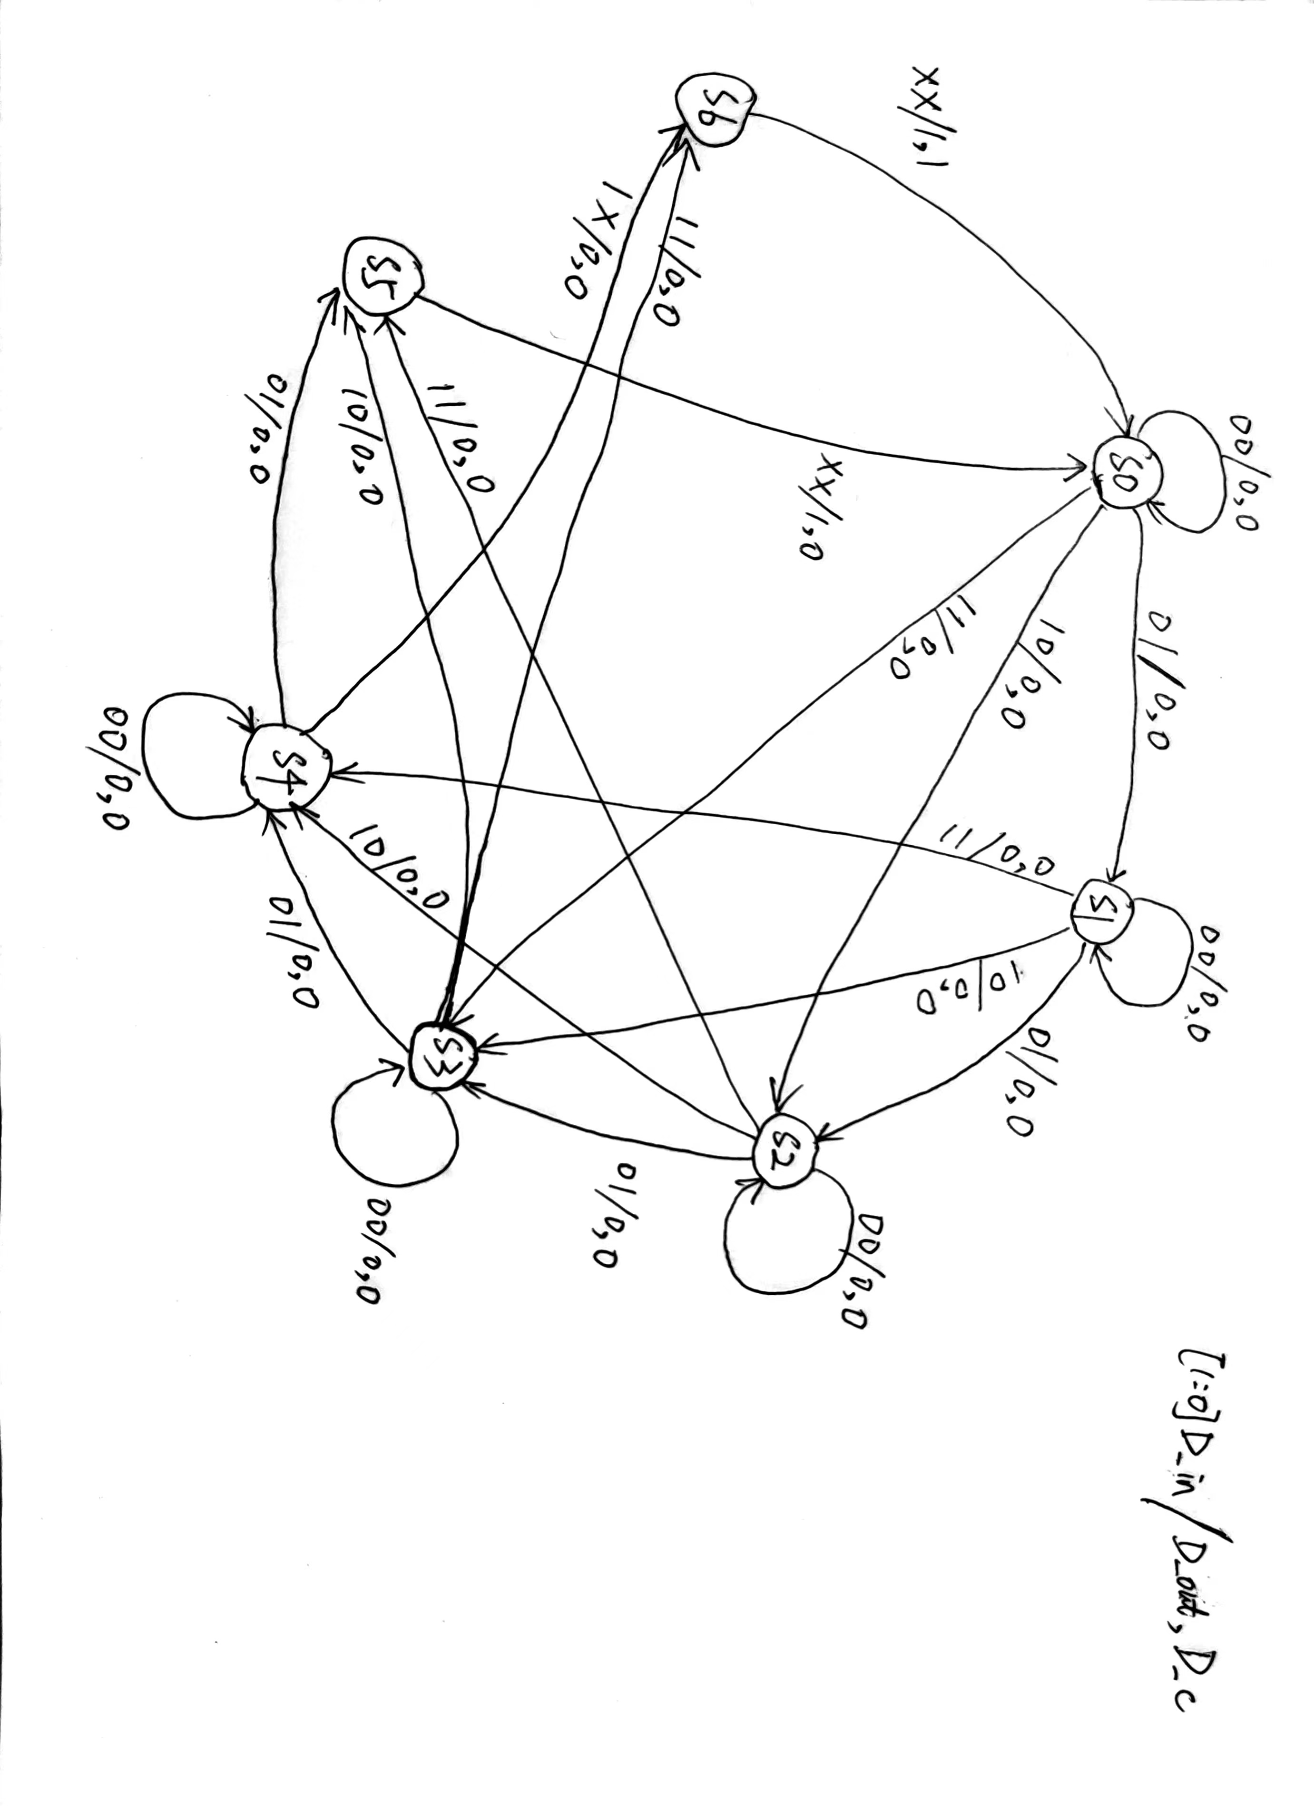

（2）自动售货机电路模块代码（状态机各状态按独热码编码）
module cyq_VM1(Reset, Clk, D_in, D_out, D_C);
input Reset, Clk;
input [1:0]D_in;
output reg D_out, D_C;
reg [0:7]current_s, next_s;
parameter S0=7'b000_0001,
S1=7'b000_0010,
S2=7'b000_0100,
S3=7'b000_1000,
S4=7'b001_0000,
S5=7'b010_0000,
S6=7'b100_0000;

always@(D_in, current_s)
case(current_s)
S0: if(D_in[1]&&D_in[0])next_s=S3;
else if(D_in[1]) next_s=S2;
else if(D_in[0]) next_s=S1;
else next_s=S0;

S1: if(D_in[1]&&D_in[0])next_s=S4;
else if(D_in[1]) next_s=S3;
else if(D_in[0]) next_s=S2;
else next_s=S1;

S2: if(D_in[1]&&D_in[0])next_s=S5;
else if(D_in[1]) next_s=S4;
else if(D_in[0]) next_s=S3;
else next_s=S2;

S3: if(D_in[1]&&D_in[0])next_s=S6;
else if(D_in[1]) next_s=S5;
else if(D_in[0]) next_s=S4;
else next_s=S3;

S4: if(D_in[1]&&D_in[0])next_s=S6;
else if(D_in[1]) next_s=S6;
else if(D_in[0]) next_s=S5;
else next_s=S4;

default: next_s=S0;
endcase

always@(posedge Clk, posedge Reset)
if(Reset)
current_s=S0;
else
current_s=next_s;

always@(current_s)
begin
D_out=(current_s==S5)||(current_s==S6);
D_C=(current_s==S6);
end
endmodule

（3）综合前仿真截图

22级计科8班 3122008883 陈煜祺

